Петрик полюбляє працювати на уроці інформатики. Це його улюблений предмет. На інформатиці він навчився працювати з . Цікаво було вчити про .
Вдома у Петрика є два домашніх улюбленці, це і .
Після школи Петрик відвідує спортивні секції, такі як , . А ввечері слухає та читає .
ВЕСЕЛКА-
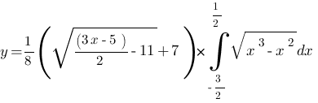
S_{квадрата}=a²

Петрик полюбляє працювати на уроці інформатики. Це його улюблений предмет. На інформатиці він навчився працювати з . Цікаво було вчити про .
Вдома у Петрика є два домашніх улюбленці, це і .
Після школи Петрик відвідує спортивні секції, такі як , . А ввечері слухає та читає .
ВЕСЕЛКА-
S_{квадрата}=a²

